МІНІСТЕРСТВО ОСВІТИ І НАУКИ УКРАЇНИ

НАЦІОНАЛЬНИЙ АВІАЦІЙНИЙ УНИВЕРСИТЕТ

Факультет кібербезпеки, комп’ютерної та програмної інженерії

Адміністрування та супроводження інформаційних систем

ЛАБОРАТОРНА РОБОТА №1

«Налаштування середовища»

Виконала:

студентка УС-311Б

Лузан Марина Михайлівна

Київ 2022

**Виконати наступне завдання:**

• Створити bash скрипт, який буде виконувати резервне копіювання (бєкап) файлів користувача за графіком.

**Хід роботи**

Для роботи з Linux створюю віртуальну машину у програмі Oracle Virtual Box:

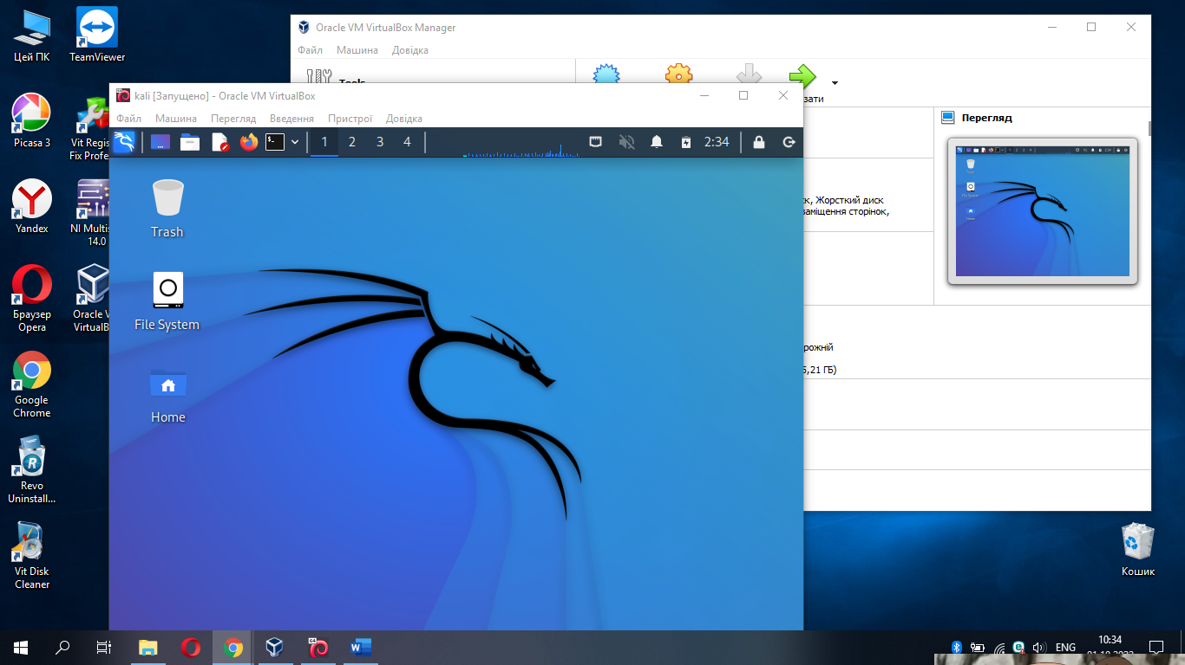

Налаштування середовища:

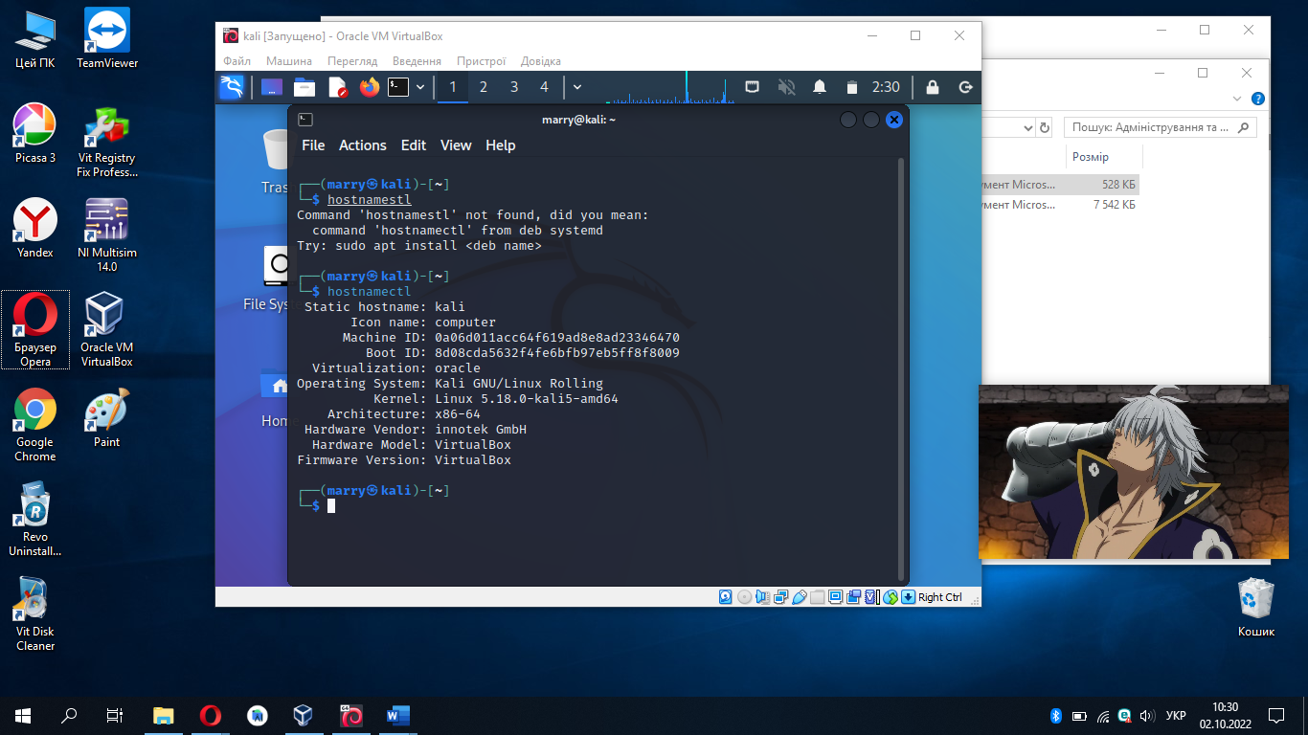

Створюємо папку Scripts за допомогою команди mkdir в домашньому каталозі користувача та переходимо до неї, використавши команду cd Scripts/. За допомогою команди touch backup.sh, створюємо наш bash-скрипт. Перевіряємо чи файл створився.

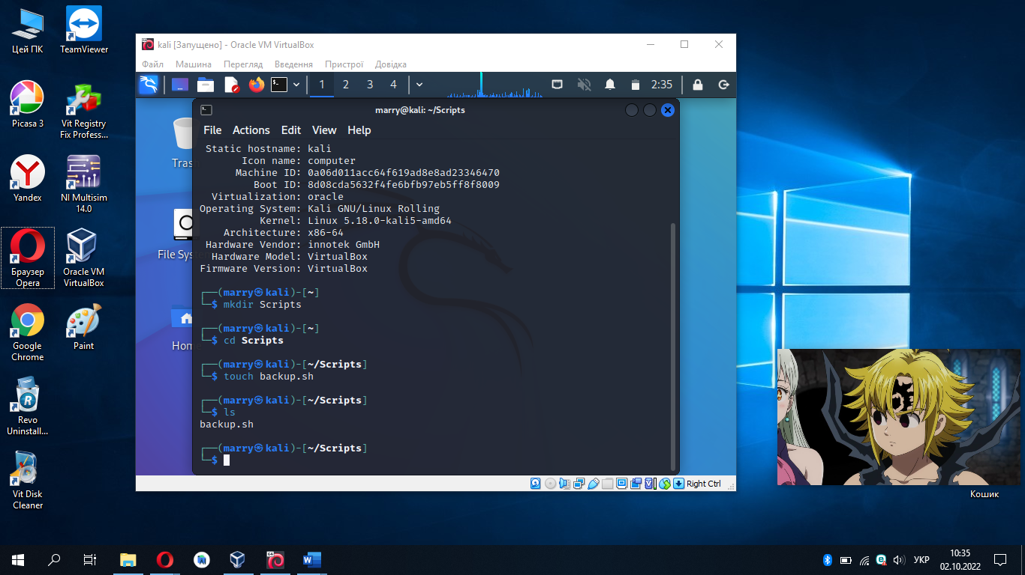

Редагуємо bash-скрипт використавши редактор nano.

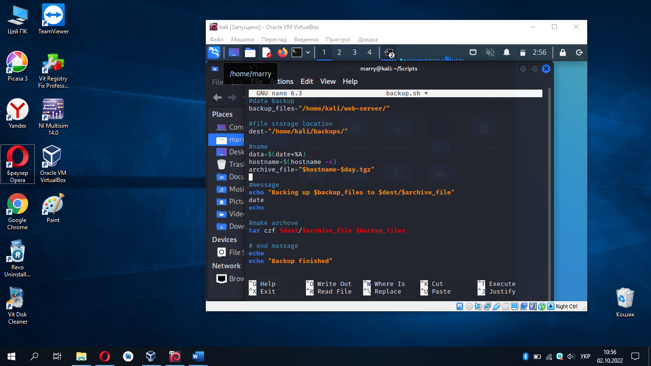

Зберігаємо bash-скрипт, використовуючи сполучення клавіш Cmd+X, та натискаємо Y, щоб підтвердити збереження файлу.

Записуємо рядок, який буде виконувати наш bash-скрипт, кожний тиждень.

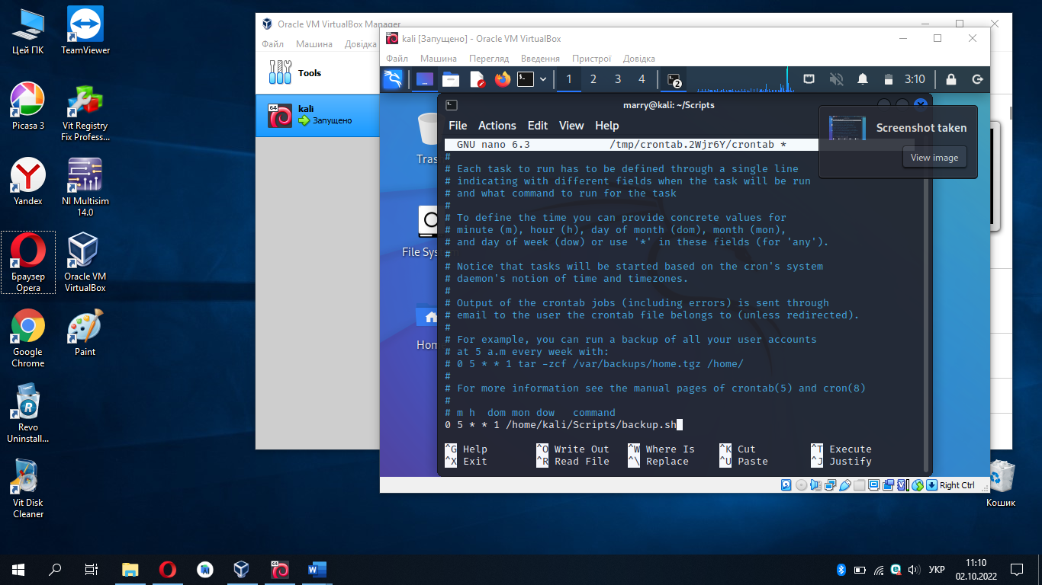

Використовуємо такі змінні та команди:

* *$backup_files:* змінна з переліком каталогів, які будуть зберігатись у резервні копіії.
* *$day:* змінна, що отримує день тижня (понеділок, вівторок, середа тощо). Це використовується для створення архівного файлу з назвою для кожного дня тижня.
* *$hostname:* змінна, що містить *коротке* ім'я хоста системи.
* *$archive_file:* повне ім'я архівного файлу.
* *$dest:* призначення архівного файлу
* *повідомлення про стан:* необов'язкові повідомлення, надруковані на консолі за допомогою утиліти echo.
* *tar czf $dest/$archive_file $backup_files:* команда tar, яка використовується для створення файлу архіву.
  + *c:* створює архів.
  + *z:* стиснення архіву.